PELAN TINDAKAN COVID 19 SEKOLAH KEJURUTERAAN KIMIA DAN TENAGA

SOP Masuk ke Sekolah Kejuruteraan Kimia dan Tenaga
Staf, Pelajar dan Pelawat adalah diwajibkan mematuhi SOP seperti dibawah ini.
LOKASI MENGIMBAS SUHU SKT
Staf, Pelajar dan Pelawat adalah diwajibkan mengimbas suhu dimana-mana lokasi dibawah ini

SIMPTOM COVID 19
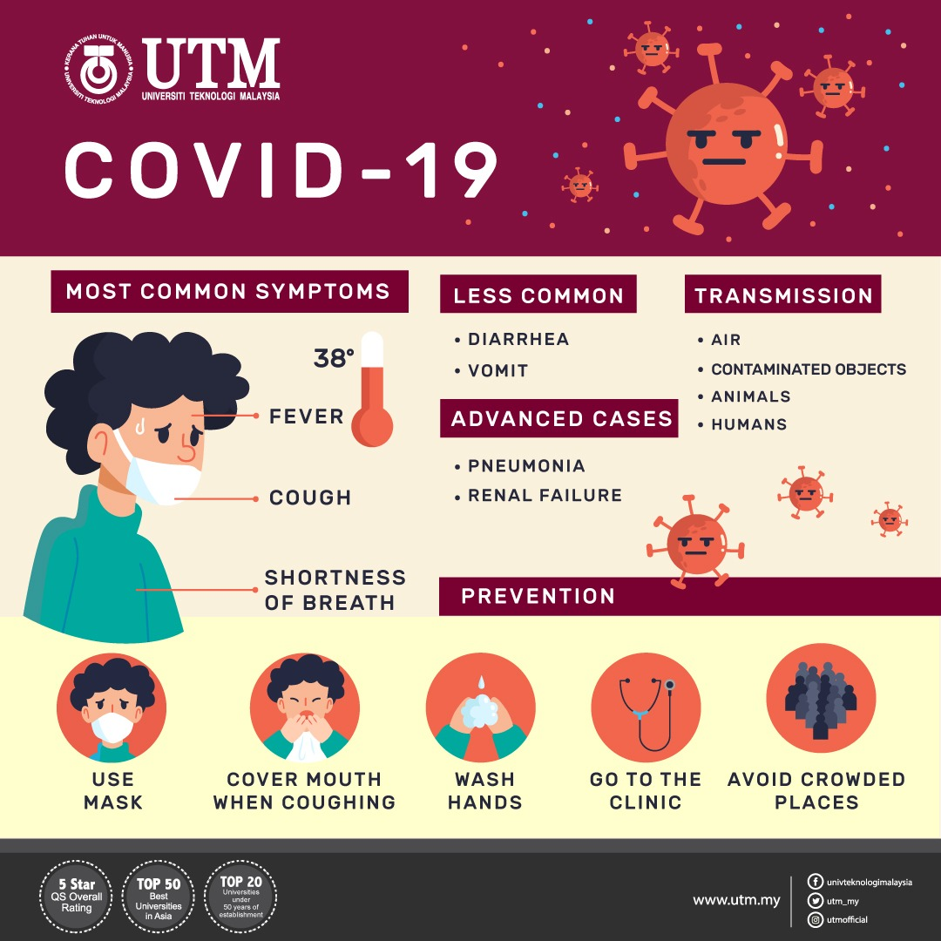
BAGI YANG MEMPUNYAI SIMPTOM COVID 19

Boleh hubungi Pegawai Bertanggungjawab
- PN ASYAKIREEN BINTI SAMSUDIN
- PN SITI NOR AZRINA BT NORAMAN
Bilik pengasingan sementara bagi yang bergejala adalah di bilik N01A

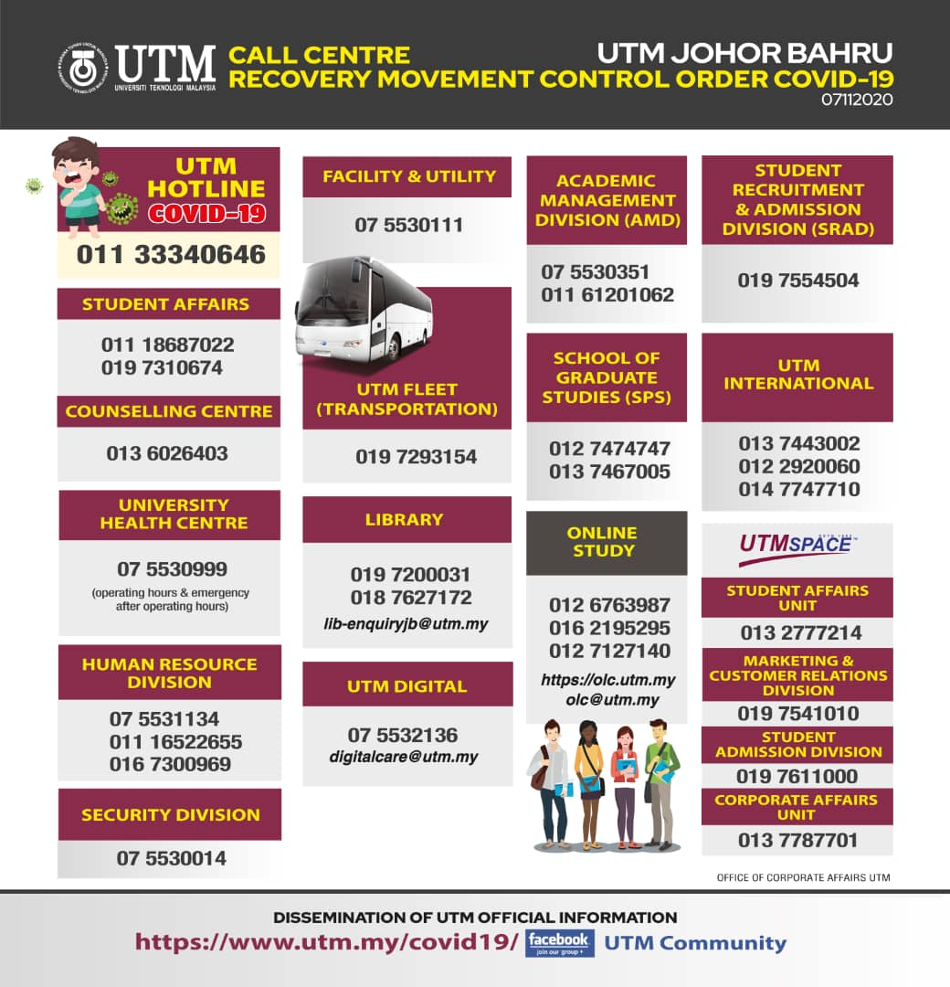

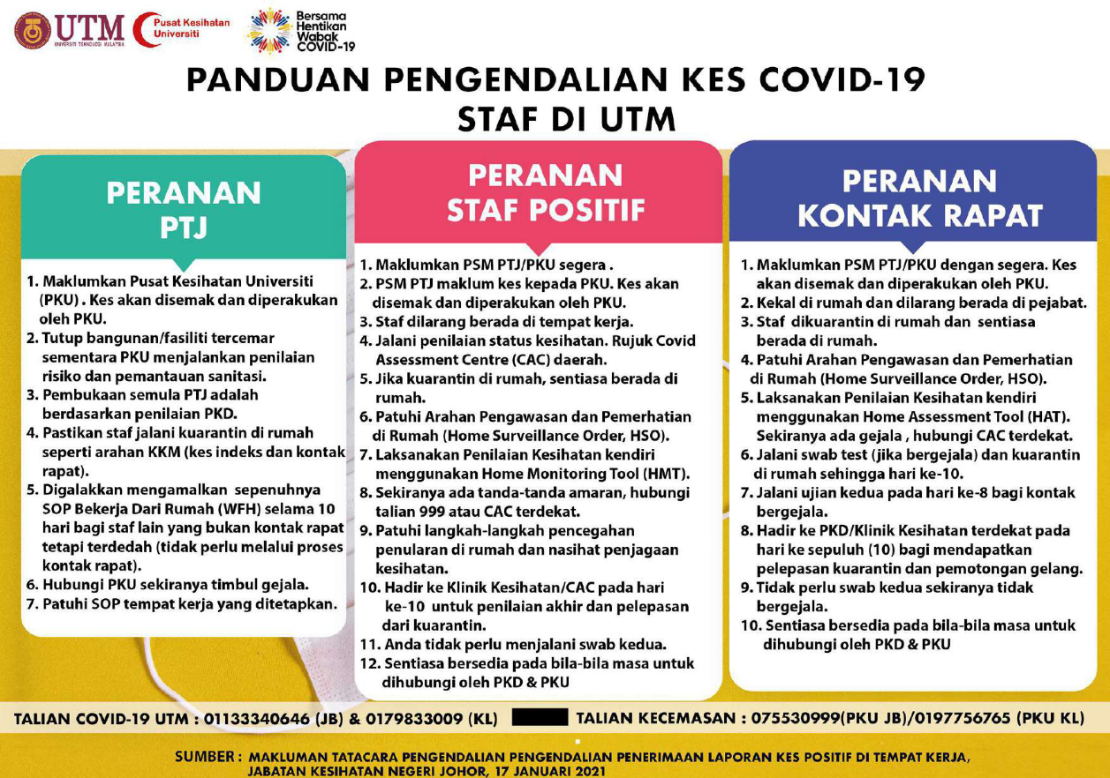

Senarai semak pematuhan SOP dan keselamatan makmal
https://www.utm.my/ppmu/files/2021/02/1.-Senarai-Semak-Penilaian-dan-Pengurusan-Tempat-Kerja-bagi-Pencegahan-dan-Kawalan-Jangkitan-COVID19-JB-2021-2.pdf

SOP Majlis Keselamatan Negara
https://asset.mkn.gov.my/web/wp-content/uploads/sites/3/2019/08/Pelan-Pemulihan-Negara-SOP-Fasa-4-Kemas-Kini-3-Januari-2022.pdf

Prosedur Kerja Selamat DOSH
https://www.utm.my/ppmu/files/2021/02/4.-Prosedur-Kerja-Selamat-Pencegahan-COVID-19-Di-Tempat-Kerja-2020-DOSH-1.pdf

